彰化縣立田尾國民中學107學年度第二學期七年級第三次月考歷史科試題

一、單一選擇題：(每題2分)
- （ ）民國 70 年代，臺灣經濟復興的重要推動者李國鼎先生，認為臺灣在當時仍是開發中國家，最迫切的課題就是求富。請問：當時李國鼎等財經官員實施哪一項經濟政策？ (Ａ)土地改革 (Ｂ)獎勵日企投資，興建新式糖廠 (Ｃ)體察國際分工情勢，在臺設置沿海經濟特區 (D)推動「產業升級」
- （ ） 我國派遣臺灣農業技術團到位於大洋洲的友邦索羅門群島，教導當地農民種植蔬菜、水果、稻作等技術，讓該國的人民可以自給自足。請問：這應該是屬於何種外交型態？ (Ａ)鞏固外交(Ｂ)務實外交(Ｃ)金錢外交 (Ｄ)統戰外交。
- （ ）「現今不少私立幼稚園的老師在開學前，都要面臨招生可能不足的問題。有時幼教老師為了招生，甚至挨家挨戶的拜訪。」請問：造成上述現象的主要原因為何？ (A)人口外移嚴重 (B)出生率下降 (C)死亡率上升 (D)城鄉差距嚴重。
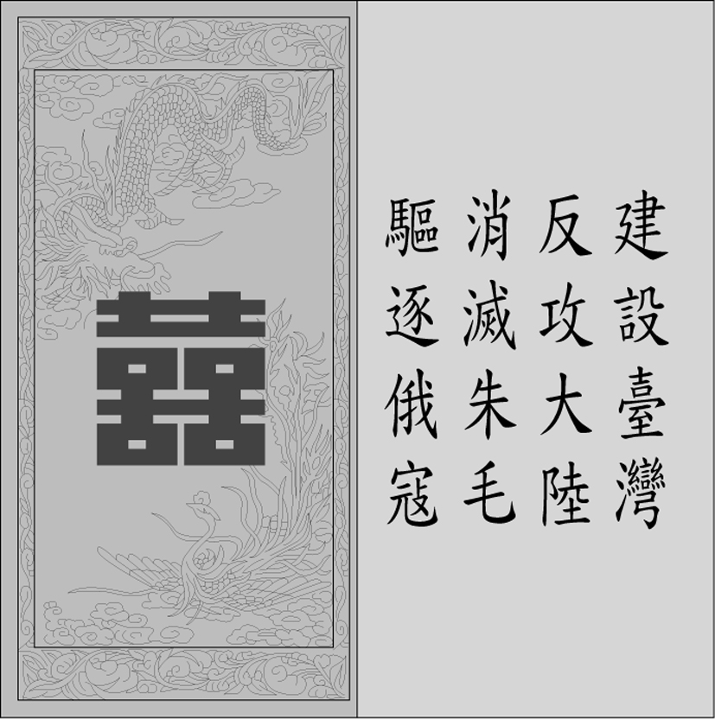
- （ ）瑞顯與同學參觀歷史文物展，看到一張特殊的喜帖如附圖，由這張喜帖可以看出當時兩岸關係處於何種情勢？ (A)武力對峙 (B)政治對峙 (C)發展兩岸交流 (D)實施「小三通」。
- （ ）民國54年臺灣出口貿易首度出超，國內經濟政策轉為出口導向，政府以什麼方式來促進經濟成長？ (A)設置科學園區 (B)設置加工出口區 (C)發展高科技工業 (D)發展重工業。
- （ ）下列有關臺灣戰後經濟發展的描述，何者不符合歷史事實？ (A)遭到戰爭摧殘的臺灣，以進口替代政策，逐步扶植輕工業 (B)民國60年代政府推動十大建設，發展造船及石化工業等重工業 (C)民國70年代為推動產業升級，開始發展電子資訊等高科技產業 (D)新竹科學園區的設立，為臺灣從技術密集轉向勞力密集的關鍵。
- （ ）目前香港和哪個區域，是以「特別行政區」的名義，擁有部分的自治權？ (A)廣州 (B)上海 (C)海南島 (D)澳門。
- （ ）政府遷臺之初，臺海情勢岌岌可危，但後來因哪一場戰爭爆發，促使美國派兵巡弋臺灣海峽，也穩住臺海情勢？ (A)越戰 (B)韓戰 (C)冷戰 (D)二次大戰。
- （ ）下表示臺灣某時期農業生產的相關資料。政府當時執行下列哪一政策，是造成表中變化的主要原因？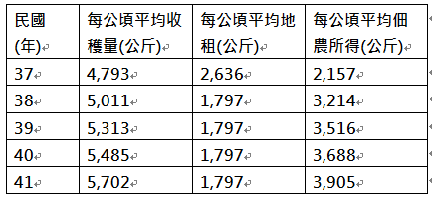 (A)獎勵國際貿易 (B)宣布解除戒嚴 (C)推行土地改革 (D)實施地方自治
- （ ）近年來，政府開放外國農產品進口，引起許多臺灣農民的憂心，甚至還發生白米炸彈客的事件。政府難以再用提高關稅等保護政策，使臺灣農作物具備競爭優勢的主要原因為何？ (A)對美國長期貿易順差，而受到美國的壓力 (B)加入WTO等國際組織，經濟必須走向自由化與國際化 (C)外匯存底過高，引起聯合國的注意 (D)國內市場對外國農產品的需求很大。
- （ ）臺灣的對外關係，由政治對峙轉變為兩岸交流，主要是受到下列哪件事情的影響？ (A)韓戰的結束 (B)我國退出聯合國 (C)美國與中共建交 (D)解除戒嚴。
- （ ）兩岸關係在解嚴後解凍，民間往來日益密切；為了因應此種情勢，在行政院之下所設立的大陸專責機構為何？ (A)國家統一委員會 (B)大陸委員會 (C)國家科學委員會 (D)公平交易委員會。
- （ ）如果臺灣漁船與大陸漁船有漁事上的糾紛，臺灣漁船可嘗試求助臺灣哪一個民間組織？ (A)海峽兩岸關係協會 (B)大陸委員會 (C)海峽交流基金會 (D)蒙藏委員會。
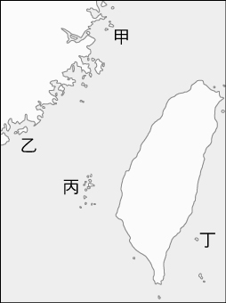
- （ ）中共在民國38年、47年曾兩度企圖以武力進犯臺灣，但最後都因國軍奮力抵抗而未能達到目的。請問：上述以戰役史蹟聞名的地點位於附圖中的何處？(A)甲 (B)乙 (C)丙 (D)丁。
- （ ）傑瑞正在為阿公做口述歷史的訪問，阿公回憶民國四十年代時說道：「當年要不是政府政策的幫忙，像我們這種苦命的佃農，可能一輩子都翻不了身，只能看地主的臉色過日子了！」請問：他所說的政策是指下列何者？ (A)九年國民教育 (B)耕者有其田 (C)十大建設 (D)全民健康保險。
- （ ）附表為臺灣地區國中小學生就學率的統計圖。根據上述圖表判斷，促使民國50年到58年之間國民中學學生數增加的主要因素為何？ (A)皇民化運動 (B)出口加工區的設置 (C)設立獎學金補助 (D)推行九年義務教育。
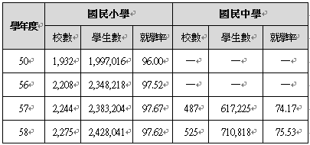
- （ ）「民國67年12月，雲門舞集正在嘉義體育館公演《薪傳》。舞者演出先民渡海、拓荒克服難關的一幕幕場景，激起不少共鳴，觀眾除了起立拍手，也有人因為國家面臨的局勢而淚流滿面，齊聲高呼『中華民國萬歲』。」請問：當時我國面臨什麼情況？ (A)時值八二三炮戰發生二十週年，民眾感懷國軍保衛金門的英勇表現 (B)美國即將和中共建交 (C)中華民國秉持「漢賊不兩立」政策，堅持退出聯合國 (D)蔣經國出任中華民國第六任總統。
- ( ) 田尾出版社想出一本回憶錄，記錄兩岸分治六十多年來的變遷，請你幫忙依時間先後順序將下列主題編入回憶錄中：（甲）開放民眾赴大陸探親（乙）八二三砲戰（丙）海基會成立（丁）臺灣退出聯合國。 (A)甲乙丙丁 (B)乙丁甲丙 (C)丙丁乙甲 (D)丁甲乙丙
- ( ) 《臺灣關係法》乃為協助維持西太平洋之和平、安全與穩定，並授權繼續維持美國人民與臺灣人民間之商業、文化及其他關係。請問：美國國會是在何種背景下通過《臺灣關係法》？(Ａ)國共內戰時 (Ｂ)韓戰爆發後 (Ｃ)臺灣退出聯合國後 (Ｄ)臺美斷交後。
- ( ) APEC是亞太地區最重要的經濟合作論壇之一，其範圍內總人口約26億人，貿易總額占全球近五成，因此APEC所形成的共識，對全球經貿政策及規範具有極大影響力，臺灣也於民國80年加入。請問：臺灣加入APEC是基於哪一種政策理念？ (A)鞏固外交 (B)出口導向 (C)產業升級 (D)貿易國際化。
- ( ) 徐森導演想要拍攝一齣描述民國六十年代臺灣的紀錄片，下列哪一場景較適合在影片中出現？ (A)大陸淪陷政府遷臺 (B)原住民發起正名運動 (C)小學生參加初中聯考 (D)學生正在閱讀鄉土小說。
- ( ) 我國的外交關係隨著時間的變化而有不同的發展，請依照時間的早晚將以下四件事件加以排列。（甲）臺灣退出聯合國（乙）中美簽訂中美共同防禦條約（丙）台美斷交（丁）推動務實外交(A)甲乙丙丁 (B)乙丙丁甲 (C)甲丁丙乙 (D)乙甲丙丁。
- ( ) 臺灣目前國道高速公路四通八達，交通便利，反觀民國六十年代剛開始興建第一條國道高速公路時，一條路上車輛極少，興建高速公路算是提升臺灣競爭力的重要建設，試問:當時政府興建國內第一條高速公路的背景為何? (Ａ)行政院長林泉提出交通改善計畫 (Ｂ)美援進入，美國主導興建高速公路 (Ｃ)因應加工出口區貨物運送需求而興建 (Ｄ)全球能源危機，臺灣透過增加基礎建設來創造就業機會。
- ( ) 宥任出生於民國40年的臺灣，以下是他的回憶，請問何者與史實不符？（A）我童年生活的時代很不自由，連地方自治權都沒有（B）我們的總統蔣中正先生連任五屆的總統直到去世（C）我們國家很窮，甚至需要美國經濟支援（D）我們面對中共武力威脅，幸好有美國的軍事協防
- （ ）「不再堅持中華民國是代表中國的唯一合法政府，強調兩岸是處於分裂分治的對等政治實體。」上述這種理念是下列哪個階段的外交政策？ (A)鞏固外交 (B)務實外交 (C)軍事外交 (D)突破外交。
- （ ）民國 60 年代，我國的內政與外交面臨嚴厲挑戰，而經濟起飛也造成城鄉差距擴大等問題，在一些知識分子的關注下，關懷臺灣的現實環境，哪一運動因而興起？(Ａ)國語運動 (Ｂ)皇民化運動 (Ｃ)西化運動(Ｄ)鄉土文學運動
- （ ）「民國 47 年，金門遭炮擊數萬發，美國總統艾森豪下令將地中海第六艦隊調遣一半到臺灣海峽，與第七艦隊會合，加上從本國和菲律賓調來的，美軍在臺灣海峽就有航空母艦 7 艘、重巡洋艦 3艘、驅逐艦 40 艘。」請問：當時臺灣海峽發生戰爭危機，美方協防臺灣有何法源依據？ (Ａ)《中美共同防禦條約》(Ｂ)《聯合國憲章》(Ｃ)《臺灣關係法》 (Ｄ)《中美建交公報》。
- ( ) 附表是中華民國與中華人民共和國邦交國變化曲線表。表中兩條曲線相交的甲，發生了何事？ (A)臺灣與美國斷交 (B)韓戰爆發 (C)臺灣退出聯合國 (D)兩岸開始小三通。
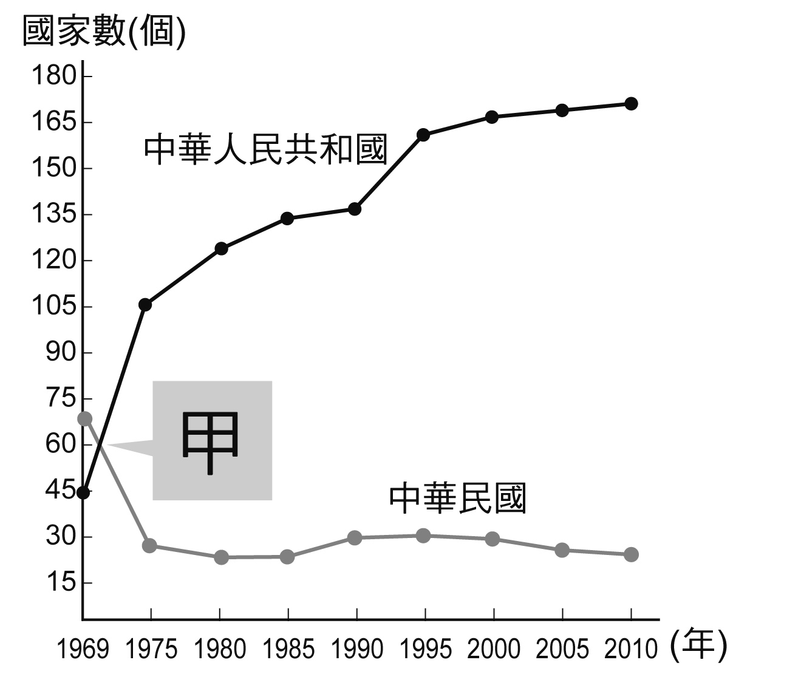
- （ ）一九五○年代，中共總理周恩來曾經發表一篇措詞極為強硬的聲明，內容強調「美國與臺灣簽訂的□□是干涉中國內政，並試圖割裂中國領土，中國將無法容忍此一條約，中國必將有所行動。」請問：□□應是下列何者？ (A)《兩岸經濟合作架構協議》 (B)《中美共同防禦條約》 (C)《中美貿易合作協定》 (D)《動員戡亂時期臨時條款》。
- （ ）民國六十年代，美國與中華民國斷交，改與中共建交，牽動兩岸關係。此時中共對臺灣提出何種政策？ (A)三不政策 (B)以武力解放臺灣 (C)三民主義統一中國 (D)一國兩制、三通四流
- ( ) 根據西元1953年的資料顯示，政府採高關稅政策，使得麵粉售價高於成本48%、棉製品150%、羊毛350%，此政策的用意何在？ (Ａ)戰後物資匱乏，鼓勵進口增加貨源 (Ｂ)採取進口替代政策，扶植民生工業 (Ｃ)加入世界貿易組織，保護傳統產業 (Ｄ)配合全球高關稅政策的貿易需求
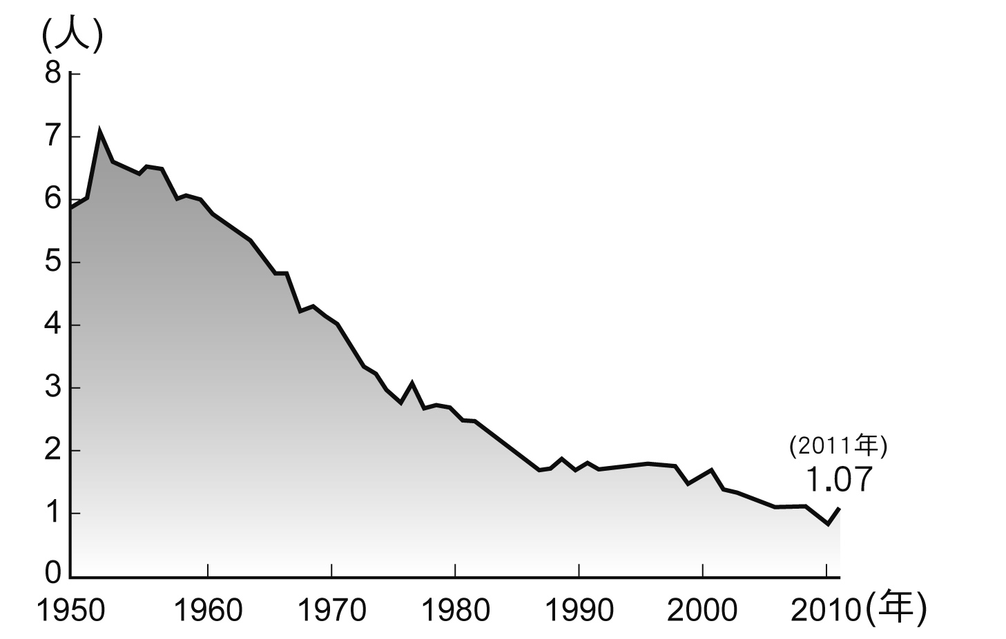
- （ ）附圖是臺灣某項統計資料的曲線圖。請問：這張圖的標題，應以下列何者較適合？ (A)臺灣老年人口成長的變化 (B)臺灣總生育率的變化 (C)臺灣男女人口的比例 (D)臺灣外籍移入人口的比例。
- （ ）「Made in Taiwan」表示是臺灣製造的產品，其中有許多「世界第一」的頭銜，如一九六○年代的鞋子、雨傘、毛衣、自行車、電扇、黑白電視機、計算機等，一直到一九九○年代的高科技產品，如：滑鼠、鍵盤、掃描器、主機板、網路卡、數據機等，產量都是世界第一。請問：這與政府曾經設立哪些特區推動產業發展有密切的關聯？ (甲)經濟特區 (乙)高雄加工出口區 (丙)新竹科學工業園區 (A)甲乙 (B)乙丙 (C)丙丁 (D)甲乙丙。
- ( ) 政府為帶動中小企業蓬勃發展，設立加工出口區，制定「獎勵投資條例」，給予區內廠商進口原料免稅等優惠，吸引外商投資，期望引進外資及先進生產技術。以上政策的推廣應於下列哪一經濟發展階段？(A)土地改革 (B)進口替代 (C)出口擴張 (D)產業升級
- （ ）下列哪個國家是「亞洲四小龍」之一？ (A)馬來西亞 (B)新加坡 (C)日本 (D)泰國。
- ( ) 民國 61 年，美和青少棒隊和臺北市少棒隊，在一週內分別得到世界冠軍。報紙特地為此發表評論：「在國家地位到處受到箝制之下，有這兩份小小的喜訊，誠如在長期窒息中，呼吸到一點點新鮮空氣。」請問：國家地位遭受鉗制，是指前一年我國在外交戰場上所遭遇的哪項挫敗？(A)國共內戰失敗 (B)退出聯合國(C)中共和日本建交(D)與美國斷交。
- ( ) 解嚴以後，隨著政治體制的變遷與社會運動的興起，促使社會各界對教育提出更多的反省與批判，政府因此陸續推動各項改革。近年來，政府積極推動的教育改革措施不包括哪一項？(Ａ)國語運動 (Ｂ)十二年國教 (Ｃ)鄉土教育 (Ｄ)入學管道多元化。
- ( ) 《臺灣關係法》乃為協助維持西太平洋之和平、安全與穩定，並授權繼續維持美國人民與臺灣人民間之商業、文化及其他關係。請問：美國國會是在何種背景下通過《臺灣關係法》？ (Ａ)國共內戰時 (Ｂ)韓戰爆發後 (Ｃ)臺灣退出聯合國後 (Ｄ)臺美斷交後。
- ( ) 我國政府在民國五十年代，開始推動家庭計畫，其主要目的為下列何者？ (A)為了因應日漸嚴重的少子化問題 (B)為了臺灣邁入高齡社會而實施(C)為了有效抑制臺灣人口的成長 (D)為了增加農村勞動人口而推動。
- ( ) 要達到國家安定，首先就必須使人民的生計無憂。國民政府來臺後，為了改善農民的生活，實施了下列哪幾項土地政策？ (甲)三七五減租 (乙)耕者有其田 (丙)土地國有化 (丁)公地放領 (A)甲乙丙 (B)甲乙丁 (C)甲丙丁 (D)乙丙丁。

- 題組：(每答2分)

(一)請閱讀下列歷史資料，並回答問題：
9月21日，日本政府宣布連署美國的兩項提案，但第二天，聯合國大會總務委員會通過議程，把阿爾巴尼亞排除中華民國，容納中共入會案列在美國的提案之前，優先表決……。
在重要問題案受挫後，美國代表布希提議把阿爾巴尼亞案的排除中華民國條款單獨表決，但此提議以51票對61票，16票棄權而告失敗。沙烏地阿拉伯提議延後表決也被否決。阿爾巴尼亞案遂以76票贊成，35票反對，17票棄權獲通過。
在阿爾巴尼亞案開始表決前，外交部長周書楷向大會宣布：「鑑於大會瘋狂、非理性的行為，中華民國代表團決定不再參加任何聯大的議程。」他隨即率團走出聯合國會場。
41.上述文件應該出現在哪個時期？ (A)民國四十年代 (B)民國五十年代 (C)民國六十年代 (D)民國七十年代
42.這份文件顯示中華民國正面臨哪一場外交困境？
(A)我國為表達對國際社會的不滿，主動與英、日斷交 (B)中共打壓我國外交，使我方被迫主動放棄既有邦交 (C)美國將與中華人民共和國建交，並與我國斷絕邦交 (D)聯合國同意中華人民共和國入會，並取代中華民國
43.下列何項事件發生在上述事件之後？ (A)中華民國與美國斷交 (B)古寧頭大捷 (C)八二三砲戰 (C)國語運動的推行

(二)請閱讀以下短文並回答問題：
老王出生於江蘇，年輕時曾響應中華民國政府「十萬青年十萬軍」的口號，加入抗日軍隊的行列中。老王雖然娶了妻子，兩人卻因國家的動亂聚少離多。之後，政府宣布遷往臺灣，老王的軍隊也移駐到臺灣，從此與妻子、家人斷了音訊。孤獨的老王時常思念著沒能逃出「鐵幕」的家人，記掛著家鄉的一景一物。老王以為自己再也沒有機會回去家鄉看望家人了。這時，電視新聞卻播報著一則新消息，政府決定讓老兵與外省籍移民回去探望身處中國大陸的家人，令老王感到欣喜若狂。
44.根據上文，老王隨政府來臺的時代背景為何？ (A)日本於二次世界大戰中擊敗中華民國，導致政府喪失民心 (B)美國支持中國共產黨發動戰爭奪權，使中華民國孤立無援 (C)臺灣宣布退出聯合國，島內動盪不安，外交狀態極度不穩 (D)政府在與中共的內戰中失利，為穩定局勢，轉而經營臺灣。
45.老王隨政府遷臺後，兩岸持續對峙，甚至爆發多場武裝衝突。請問：老王來臺後可能參與哪場戰役？ (A)韓戰 (B)中日戰爭 (C)古寧頭戰役 (D)八二三炮戰。
46.老王盼望多年，終於能夠再度見到久違的親人，這是因為政府的哪項政策所致？ (A)宣布解除戒嚴，開放大陸探親 (B)善意回應中共的一國兩制主張 (C)表面和解，實則為反攻大陸作準備 (D)終止動員戡亂，開啟兩岸交流管道。
47.政府頒布上述政策是在哪位總統任內？ (A)蔣中正 (B)蔣經國 (C)李登輝 (D)陳水扁。

(三)十大建設對臺灣的經濟起飛發揮了不可抹滅的貢獻，請依據下圖回答問題：
48.「甲」應該是十大建設中的哪一項成就？ (A)北迴鐵路 (B)臺中港 (C)中正國際機場(臺灣桃園國際機場) (D)中國造船廠(臺灣國際造船公司)
49.「乙」地未包括哪一項經濟建設成果？ (A)大煉鋼廠 (B)石油化學工業 (C)核能發電廠 (D)中國造船廠(臺灣國際造船公司)
50.「丁」處可能是哪項設施？ (A)鐵路電氣化 (B)中山高速公路 (C)蘇澳港 (D)核能發電廠

